Часть 1
1. 1. В летнем лагере на каждого участника полагается 70 г сахара в день. В лагере 163 человека. Какого наименьшего количества килограммовых пачек сахара достаточно на 7 дней?
1.2. В книге Елены Молоховец «Подарок молодым хозяйкам» имеется рецепт пирога с черносливом. Для пирога на 10 человек следует взять фунта чернослива. Сколько граммов чернослива следует взять для пирога, рассчитанного на 9 человек? Считайте, что 1 фунт равен 0,4 кг.

2. На графике показано изменение температуры воздуха в некотором населённом пункте на протяжении трех суток, начиная с 0 часов субботы. На оси абсцисс отмечается время суток в часах, на оси ординат — значение температуры в градусах Цельсия. Определите по графику наименьшую температуру воздуха в ночь с субботы на воскресенье. Ответ дайте в градусах Цельсия.
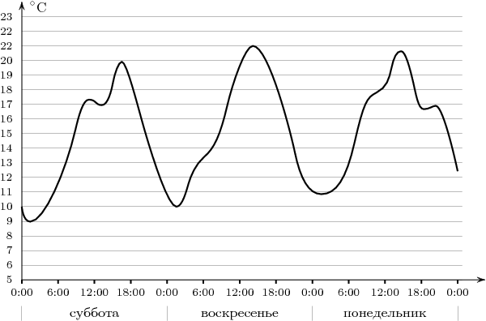

3. Найдите площадь четырехугольника, изображенного на клетчатой бумаге с размером клетки 1 см × 1 см (см. рис.). Ответ дайте в квадратных сантиметрах.
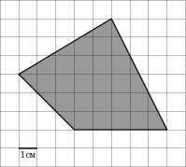
4. Игральный кубик бросают дважды. Сколько элементарных исходов опыта благоприятствуют событию А = «сумма очков равна 9»?
5. 1. Решите уравнение $2\text{sin}\left(\frac{x}{2} − \frac{π}{6}\right)=1$. В ответ запишите наименьший положительный корень уравнения.
5. 2. Решите уравнение $\frac{x+\text{17}}{x−3}=−3$ .
6. В треугольнике ABC угол C равен , AD и BE — биссектрисы, пересекающиеся в точке O. Найдите угол AOB. Ответ дайте в градусах.
7. На рисунке изображен график производной функции , определенной на интервале . Найдите количество точек максимума функции на отрезке .
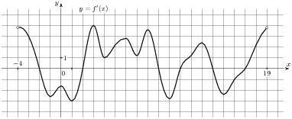
8.1. В прямоугольном параллелепипеде ребро AB = 16, ребро AD = 12, ребро
= 9. Найдите синус угла между прямыми и
8.2. Найдите тангенс < B₁CC₁ многогранника, изображенного на рисунке. Все двугранные углы многогранника прямые.
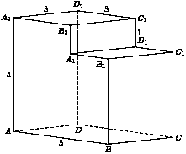

Часть 2
9. 1. Вычислите $5^{0,\text{36}}⋅{\text{25}}^{0,\text{32}}$.
9. 2. Вычислите $\text{40}\sqrt{3}\text{cos}\left(−{\text{570}}^{0}\right)$.
10. Амплитуда колебаний маятника зависит от частоты вынуждающей силы, определяемой по формуле $A\left(ω\right)= \frac{A_{0}ω_{р}^{2}}{\left|ω_{р}^{2}−ω^{2}\right|}$, где $ω$ — частота вынуждающей силы (в $c^{−1}$), $A_{0}$ — постоянный параметр, $ω_{h}=\text{338}c^{−1}$ — резонансная частота. Найдите максимальную частоту $ω$, меньшую резонансной, для которой амплитуда колебаний превосходит величину $A_{0}$не более чем на 576%. Ответ выразите в $c^{−1}$.
11. В 2008 году в городском квартале проживало 40000 человек. В 2009 году, в результате строительства новых домов, число жителей выросло на 1%, а в 2010 году — на 9% по сравнению с 2009 годом. Сколько человек стало проживать в квартале в 2010 году?
12. Найдите наибольшее значение функции на отрезке .

Для записи решений и ответов на задания 13–19 используйте бланк ответов № 2. Запишите сначала номер выполняемого задания (13, 14 и т. д.), а затем полное обоснованное решение и ответ.
13. Дано уравнение .
а) Решите уравнение.
б) Найдите все корни уравнения, принадлежащие отрезку .
14. В правильной треугольной призме стороны основания равны 3, боковые рёбра равны 2, точка D - середина ребра . Найдите угол между плоскостями ABC и .
15. Решите систему неравенств

16. Дан квадрат ABCD со стороной 7. На сторонах ВС и CD даны точки M и N такие, что периметр треугольника CMN равен 14.
а) Докажите, что В и D – точки касания вневписанной окружности треугольника CMN, а ее центр находится в вершине А квадрата ABCD
б) Найдите угол MAN.
17. 31 декабря Никита взял в банке некоторую сумму в кредит под некоторый процент годовых. Схема выплаты кредита следующая – 31 декабря каждого следующего года банк начисляет проценты на оставшуюся сумму долга (то есть увеличивает долг на а %), затем Никита переводит очередной транш. Если он будет платить каждый год по 2 073 600 рублей, то выплатит долг за 4 года. Если он будет платить каждый год по 3 513 600 рублей, то выплатит долг за 2 года. Под какой % Никита взял кредит в банке?
18. Найдите все значения а, при каждом из которых уравнение имеет два корня.
19. Можно ли привести пример пяти различных натуральных чисел, произведение которых равно 672 и
а) пять;
б) четыре;
в) три
из них образуют геометрическую прогрессию?

